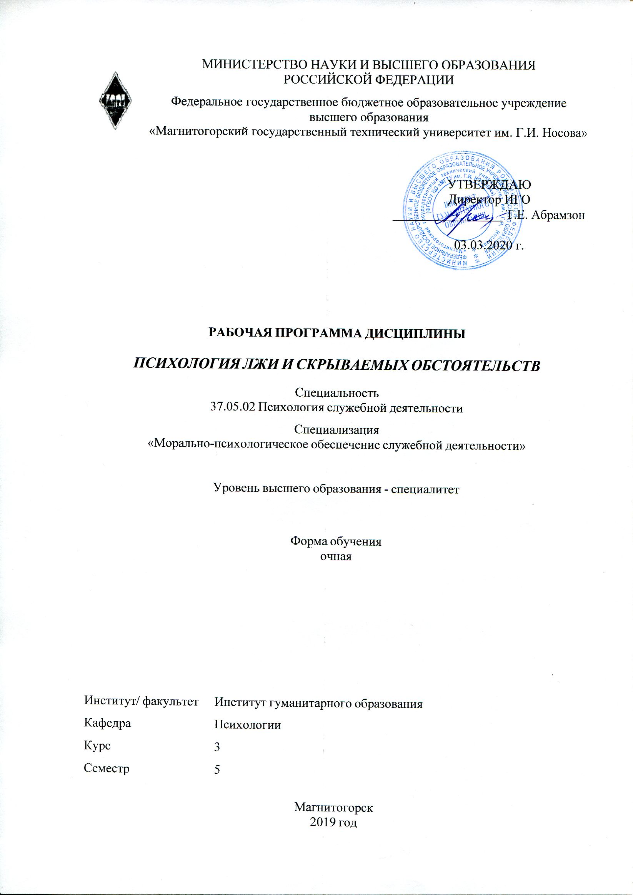 | МИНИСТЕРСТВО НАУКИ И ВЫСШЕГО ОБРАЗОВАНИЯ  РОССИЙСКОЙ ФЕДЕРАЦИИ

Федеральное государственное бюджетное образовательное учреждение
высшего образования
«Магнитогорский государственный технический университет им. Г.И. Носова»
УТВЕРЖДАЮ
Директор ИГО
_________________ Т.Е. Абрамзон

03.03.2020 г.
РАБОЧАЯ ПРОГРАММА ДИСЦИПЛИНЫ (МОДУЛЯ)
ПСИХОЛОГИЯ ЛЖИ И СКРЫВАЕМЫХ ОБСТОЯТЕЛЬСТВ
Направление подготовки (специальность)
37.05.02 Психология служебной деятельности
Направленность (профиль/специализация) программы
37.05.02 специализация N 2 "Морально-психологическое обеспечение служебной деятельности"
Уровень высшего образования - специалитет
Форма обучения
очная
Институт/ факультет |  | Институт гуманитарного образования
Кафедра |  | Психологии
Курс |  | 3
Семестр |  | 5
Магнитогорск
2019 год

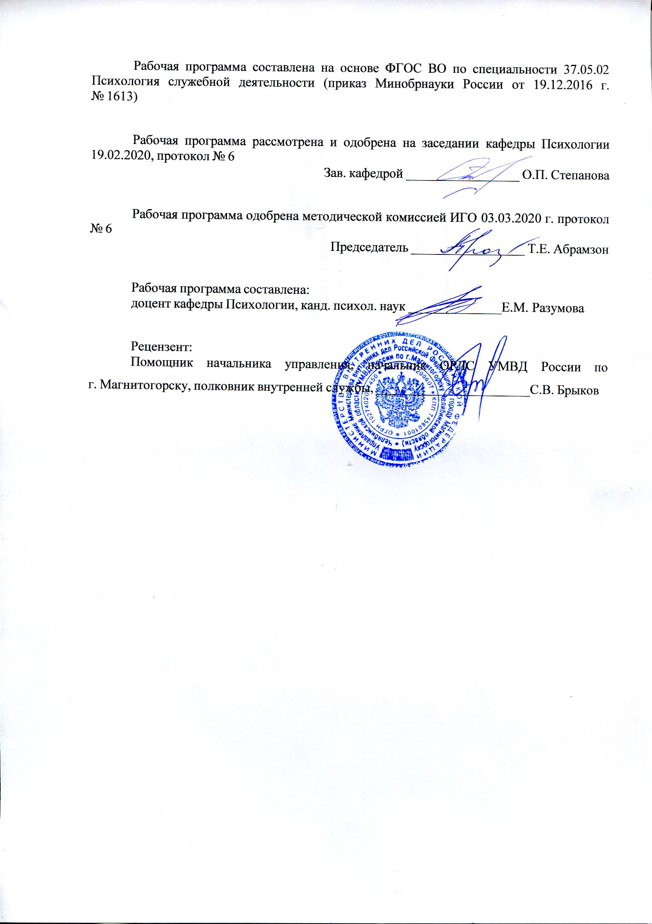Рабочая программа составлена на основе ФГОС ВО по специальности 37.05.02 Психология служебной деятельности (приказ Минобрнауки России от 19.12.2016 г. № 1613)
Рабочая программа рассмотрена и одобрена на заседании кафедры Психологии
19.02.2020, протокол № 6
Зав. кафедрой _________________ О.П. Степанова
Рабочая программа одобрена методической комиссией ИГО
03.03.2020 г. протокол № 6
Председатель _________________ Т.Е. Абрамзон
Рабочая программа составлена:
доцент кафедры Психологии, канд. психол. наук _________________Е.М. Разумова
Рецензент:
Помощник начальника управления, начальник ОРЛС УМВД России по г. Магнитогорску, полковник внутренней службы , _________________________С.В. Брыков

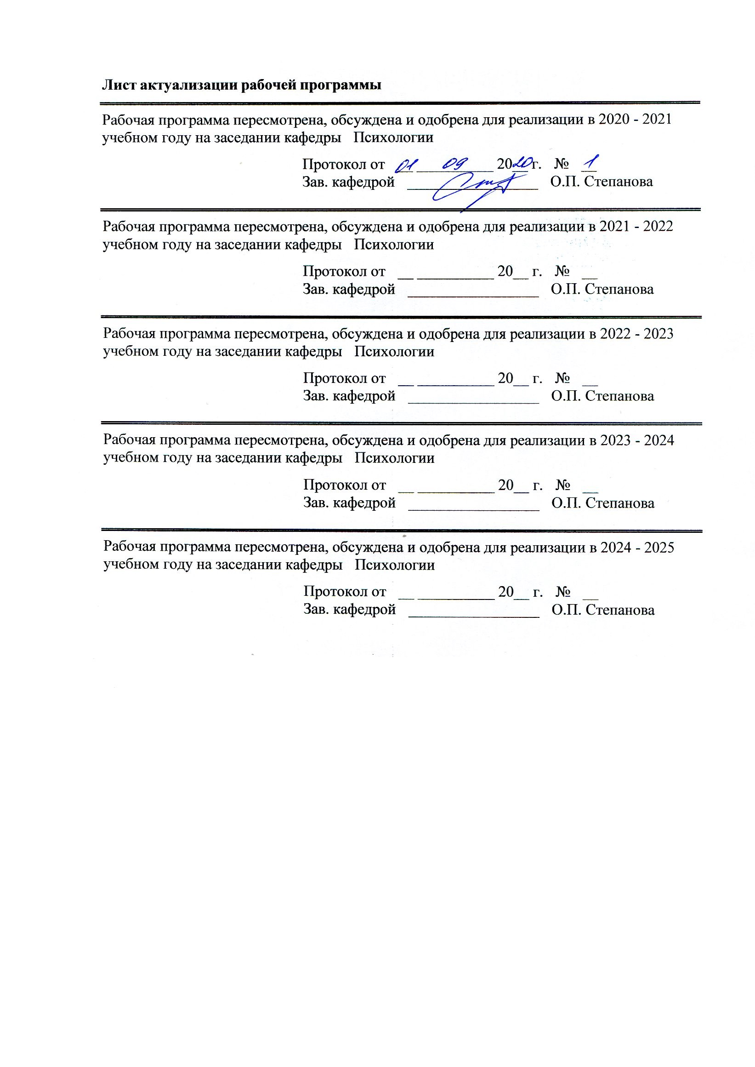Лист актуализации рабочей программы
Рабочая программа пересмотрена, обсуждена и одобрена для реализации в 2020 - 2021 учебном году на заседании кафедры Психологии
Протокол от __ __________ 20__ г. № __
Зав. кафедрой _________________ О.П. Степанова
Рабочая программа пересмотрена, обсуждена и одобрена для реализации в 2021 - 2022 учебном году на заседании кафедры Психологии
Протокол от __ __________ 20__ г. № __
Зав. кафедрой _________________ О.П. Степанова
Рабочая программа пересмотрена, обсуждена и одобрена для реализации в 2022 - 2023 учебном году на заседании кафедры Психологии
Протокол от __ __________ 20__ г. № __
Зав. кафедрой _________________ О.П. Степанова
Рабочая программа пересмотрена, обсуждена и одобрена для реализации в 2023 - 2024 учебном году на заседании кафедры Психологии
Протокол от __ __________ 20__ г. № __
Зав. кафедрой _________________ О.П. Степанова

1 Цели освоения дисциплины (модуля)
Целями освоения дисциплины «Психология лжи и скрываемых обстоятельств» является овладение студентами основной проблематикой данной сферы психологического знания: способность работать в коллективе, толерантно воспринимая социальные, культурные, конфессиональные различия, предупреждать и конструктивно разрешать конфликтные ситуации в процессе профессиональной деятельности; разрабатывать и использовать средства воздействия на межличностные и межгрупповые отношения и на отношения субъекта с реальным миром.
2 Место дисциплины (модуля) в структуре образовательной программы
Дисциплина Психология лжи и скрываемых обстоятельств входит в базовую часть учебного плана образовательной программы.
Для изучения дисциплины необходимы знания (умения, владения), сформированные в результате изучения дисциплин/ практик:
Русский язык в этнокультурной коммуникативной среде
Тренинг взаимодействия
Социальная перцепция
Юридическая психология
Наркология
Психология мотивации служебной деятельности
Знания (умения, владения), полученные при изучении данной дисциплины будут необходимы для изучения дисциплин/практик:
Морально-психологическое сопровождение служебной деятельности
Подготовка к сдаче и сдача государственного экзамена
Политическая психология
Психология общения и переговоров
Нейролингвистическое программирование
Психология манипуляций
Психология конфликта
Этнопсихология
Производственная – преддипломная практика
Подготовка к защите и защита выпускной квалификационной работы
Пенитенциарная психология
Криминальная психология
Корпоративный тренинг
Психология девиантного поведения
Военная психология
3 Компетенции обучающегося, формируемые в результате освоения
дисциплины (модуля) и планируемые результаты обучения
В результате освоения дисциплины (модуля) «Психология лжи и скрываемых обстоятельств» обучающийся должен обладать следующими компетенциями:
Структурный  элемент  компетенции | Планируемые результаты обучения
ПК-10 способностью разрабатывать и использовать средства воздействия на межличностные и межгрупповые отношения и на отношения субъекта с реальным миром

Знать | Основные средства воздействия на отношения субъекта с реальным ми-ром, об индивидуальных различиях, связанных с ложью, основных индикаторах лжи, факторах, влияющих на точность распознавания лжи
Уметь | Применять знания о средствах воздействия на отношения субъекта с реальным миром, об индивидуальных различиях, связанных с ложью, основных индикаторах лжи, факторах, влияющих на точность распознавания лжи
Владеть | Средствами воздействия на межличностные и межгрупповые отношения субъекта с реальным миром; средствами распознавания лжи
ПК-14 способностью разрабатывать и реализовывать программы, направленные на предупреждение нарушений и отклонений в социальном и личностном статусе, психическом развитии сотрудников, военнослужащих и иных лиц, рисков асоциального поведения, профессиональных рисков, профессиональной деформации
Знать | Программы, направленные на предупреждение рисков асоциального поведения, профилактику обманных действий среди сотрудников, военнослужащих и иных лиц
Уметь | Самостоятельно применять знания об асоциальном поведении, психологии лжи и скрываемых обстоятельств
Владеть | Технологиями разработки и реализации программ, направленных на предупреждение рисков асоциального поведения, профилактику обманных действий среди сотрудников, военнослужащих и иных лиц
ОК-5 способностью работать в коллективе, толерантно воспринимая социальные, культурные, конфессиональные различия, предупреждать и конструктивно разрешать конфликтные ситуации в процессе профессиональной деятельности
Знать | Социальные, культурные, конфессиональные различия участников коллектива
Уметь | Конструктивно разрешать конфликтные ситуации в процессе профессиональной деятельности
Владеть | Способами предупреждения конфликтных ситуаций в профессиональной деятельности
ПСК-1 способностью осуществлять психологическую подготовку личного состава с целью формирования морально-психологической готовности к профессиональной деятельности
Знать | Основные психологические методы и технологии для формирования морально-психологической готовности личного состава к профессиональной деятельности
Уметь | Применять основные психологические методы и технологии для формирования морально-психологической готовности личного состава к профессиональной деятельности
Владеть | Эффективными приемами анализа и оценки используемых технологий для формирования морально-психологической готовности личного состава к профессиональной деятельности

 | 4. Структура, объём и содержание дисциплины (модуля)
Общая трудоемкость дисциплины составляет 4 зачетных единиц 144 акад. часов, в том числе:
– контактная работа – 73,9 акад. часов:
– аудиторная – 72 акад. часов;
– внеаудиторная – 1,9 акад. часов
– самостоятельная работа – 70,1 акад. часов;

Форма аттестации - зачет
Раздел/ тема  дисциплины |  | Семестр | Аудиторная  контактная работа  (в акад. часах) |  |  | Самостоятельная работа студента | Вид самостоятельной  работы | Форма текущего контроля успеваемости и  промежуточной аттестации | Код компетенции
 |  |  | Лек. | лаб.  зан. | практ. зан.
1. Введение в психологию лжи и скрываемых обстоятельств
1.1 Психологическая природа лжи и скрываемых обстоятельств |  | 5 | 6 |  | 6/2И | 9 | Составление теста по теме занятия.  Разработка презентации по теме.  Подготовка к семинарскому занятию.  Конспектирован ие первоисточников .  Создание глоссария (минимум 20 понятий). | Выступление на семинаре, опрос на лекции, тест | ПК-10, ПК-14, ОК-5, ПСК-1
1.2 Индивидуальные различия, связанные с ложью |  |  | 6 |  | 6/2И | 9 | Составление теста по теме занятия.  Разработка презентации по теме.  Подготовка к семинарскому занятию.  Конспектирован ие первоисточников .  Создание глоссария (минимум 20 понятий) | Выступление на семинаре, опрос на лекции | ПК-10, ПК-14, ОК-5, ПСК-1
Итого по разделу |  |  | 12 |  | 12/4И | 18
2. Технология лжи и скрываемых обстоятельств
2.1 Основные индикаторы лжи и скрываемых обстоятельств |  | 5 | 6 |  | 6/2И | 9 | Составление теста по теме занятия.  Разработка презентации по теме.  Подготовка к семинарскому занятию.  Конспектирован ие первоисточников .  Создание глоссария (минимум 20 понятий) | Выступление на семинаре, опрос на лекции, отчет по работе, контрольная работа | ПК-10, ПК-14, ОК-5, ПСК-1
2.2 Умение распознавать ложь и скрываемые обстоятельства |  |  | 6 |  | 6/2И | 9 | Составление теста по теме занятия.  Разработка презентации по теме.  Подготовка к семинарскому занятию.  Конспектирован ие первоисточников .  Создание глоссария (минимум 20 понятий). | Выступление на семинаре, опрос на лекции, отчет по работе, контрольная работа | ПК-10, ПК-14, ОК-5, ПСК-1
Итого по разделу |  |  | 12 |  | 12/4И | 18
3. Методология психологии лжи и скрываемых обстоятельств
3.1 Диагностика лжи и скрываемых обстоятельств |  | 5 | 4 |  | 4/4И | 9 | Разработка презентации по теме.  Подготовка к семинарскому занятию.  Конспектирован ие первоисточников .  Создание глоссария (минимум 20 понятий). | Выступление на семинаре, опрос на лекции, отчет по работе, тест | ПК-10, ПК-14, ОК-5, ПСК-1
3.2 Диагностика лжи и скрываемых обстоятельств |  |  | 4 |  | 4/3И | 9 | Подготовка к семинарскому занятию.  Конспектирован ие первоисточников . | Выступление на семинаре, опрос на лекции, отчет по работе, тест | ПК-10, ПК-14, ОК-5, ПСК-1
3.3 Современные практики выявления лжи |  |  | 4 |  | 4/4И | 16,1 | Составление теста по теме занятия.  Разработка презентации по теме.  Подготовка к семинарскому занятию.  Конспектирован ие первоисточников .  Создание глоссария (минимум 20 понятий). | Выступление на семинаре, опрос на лекции, отчет по работе, тест | ПК-10, ПК-14, ОК-5, ПСК-1
Итого по разделу |  |  | 12 |  | 12/11И | 34,1
Итого за семестр |  |  | 36 |  | 36/19И | 70,1 |  | зачёт
Итого по дисциплине |  |  | 36 |  | 36/19И | 70,1 |  | зачет | ПК-10,ПК- 14,ОК-5,ПСК -1

5 Образовательные технологии
В ходе изучения дисциплины «Психология лжи и скрываемых обстоятельств» для решения поставленных задач используются пассивные, активные и интерактивные формы обучения. В частности, проводятся круглые столы, анализ конкретных ситуаций, решение ситуационных задач, ролевые игры.
Прямая трансляция знаний происходит в форме традиционных образовательных технологий: информационная лекция, семинар по заранее подготовленным вопросам выделенной темы, практическое занятие для освоения полученных умений и формирования навыков работы в области юридической психологии и психологии лжи.
Помимо традиционных занятий использованы и технологии проблемного обучения: проблемная лекция с используемыми дискуссионными вопросами, практикум по решению учебно-познавательных задач в форме дискуссионных игр (коллоквиумы).
Также при трансляции знаний по данной дисциплине использованы игровые технологии (ролевые игры, деловые игры, учебные игры) и технологии проектного обучения (творческий проект, информационный проект).
Практические занятия – формирование профессиональных практических умений выполнять определенные действия и операции, необходимые в профессиональной деятельности эксперта, закрепление навыков многомерного анализа конкретных ситуаций, закрепление навыков актуализации одной из множества схем анализа путем практического преломления теоретических положений дисциплины, формирование учебных практических умений решать учебные задачи, необходимые в последующей практической деятельности. На практических занятиях решаются конкретные прикладные задачи по освоению методов психологии и их сочетаний; по приобретению навыков качественной интерпретации и дальнейшего прогнозирования и коррекции личностных отклонений и профессионального риска.
Для наиболее эффективных результатов освоения дисциплины используются следующие образовательные технологии:
Информационно-коммуникативные технологии – технологии поиска и отбора информации, визуализация учебного материала, технологии развития критического мышления.
Технологии эффективной педагогической коммуникации – технологии проектной деятельности, кейс-технологии в образовательном процессе.
Активные формы обучения – подготовка письменных аналитических работ, сообщений; заполнение отчетной документации.
Интерактивные формы обучения – организация деловых игр, организация процесса психологического сопровождения подэкспертного; практическая проработка различных упражнений, приемов и технологий (дискуссии, мозговой штурм, деловые и ролевые игры, разбор конкретных ситуаций).
6 Учебно-методическое обеспечение самостоятельной работы обучающихся
Представлено в приложении 1.
7 Оценочные средства для проведения промежуточной аттестации
Представлены в приложении 2.
8 Учебно-методическое и информационное обеспечение дисциплины (модуля)
а) Основная литература:
1. Правоведение [Электронный ресурс] : практикум / [коллектив авт.: Л. А. Иванова, Е. В. Субботина, Т. Р. Мещерякова] ; МГТУ, Каф. публ.-правовых дисциплин, Каф. уго-лов.-правовых дисциплин, Каф. граждан.-правовых дисциплин. - Магнитогорск : МГТУ, 2014. - 1 электрон. опт. диск (CD-ROM). - Режим доступа:

https://magtu.informsystema.ru/uploader/fileUpload?name=2027.pdf&show=dcatalogues/1/1128316/2027.pdf&view=true
2. Криминология [Электронный ресурс] : учебник / под ред. Г. А. Аванесова. - 5-е изд., перераб. и доп. - М. : ЮНИТИ-ДАНА, 2011. - 1 электрон. опт. диск (CD-ROM). - (Учебная литература для высш. и сред. проф. образ.). - Режим доступа: https://magtu.informsystema.ru/uploader/fileUpload?name=434.pdf&show=dcatalogues/1/1079527/434.pdf&view=true
б) Дополнительная литература:
1. Юридическая психология [Электронный ресурс] : учебник / под ред. В. Я. Кикотя. - 2-е изд., перераб. и доп. - М. : ЮНИТИ-ДАНА : Закон и право, 2011. - 1 электрон. опт. диск (CD-ROM). - (Учебная литература для высш. и сред. проф. образ.). - Режим доступа: https://magtu.informsystema.ru/uploader/fileUpload?name=443.pdf&show=dcatalogues/1/1079559/443.pdf&view=true
1. Юридическая этика [Электронный ресурс] : учебное пособие. - М. : ЮНИТИ-ДАНА , 2011. - 1 электрон. опт. диск (CD-ROM). - (Учебная литература для высш. и сред. проф. образ.). - Режим доступа: https://magtu.informsystema.ru/uploader/fileUpload?name=452.pdf&show=dcatalogues/1/1079591/452.pdf&view=true
в) Методические указания:
1. Самостоятельная работа студентов вуза : практикум / составители: Т. Г. Неретина, Н. Р. Уразаева, Е. М. Разумова, Т. Ф. Орехова ; Магнитогорский гос. технический ун-т им. Г. И. Носова. - Магнитогорск : МГТУ им. Г. И. Носова, 2019. - 1 CD-ROM. - Загл. с титул. экрана. - URL: https://magtu.informsystema.ru/uploader/fileUpload?name=3816.pdf&show=dcatalogues/1/1530261/3816.pdf&view=true
г) Программное обеспечение и Интернет-ресурсы:
Программное обеспечение
 |  | Наименование ПО |  | № договора | Срок действия лицензии
 |  | MS Windows 7 Professional(для классов) |  | Д-1227-18 от 08.10.2018 | 11.10.2021
 |  | MS Office 2007 Professional |  | № 135 от 17.09.2007 | бессрочно
 |  | 7Zip |  | свободно распространяемое ПО | бессрочно
Профессиональные базы данных и информационные справочные системы
 |  | Название курса |  |  | Ссылка
 |  | Международная справочная система «Полпред» polpred.com отрасль «Образование, наука» |  |  | URL: http://education.polpred com/
 |  | Национальная информационно-аналитическая система – Российский индекс научного цитирования (РИНЦ) |  |  | URL: https://elibrary.ru/project_risc.asp
 |  | Поисковая система Академия Google (Google Scholar) |  |  | URL: https://scholar.google.ru /
 |  | Информационная система - Единое окно доступа к информационным ресурсам |  |  | URL: http://window.edu.ru/
 | 9 Материально-техническое обеспечение дисциплины (модуля)
 | Материально-техническое обеспечение дисциплины включает:
Учебные аудитории для проведения занятий лекционного типа: доска, мультимедийные средства хранения, передачи и представления информации.
Учебные аудитории для проведения практических занятий, групповых и индивидуальных консультаций, текущего контроля и промежуточной аттестации: доска, мультимедийный проектор, экран
Помещения для самостоятельной работы обучающихся: персональные компьютеры с пакетом MS Office, выходом в Интернет и с доступом в электронную информационно-образовательную среду университета
Помещение для хранения и профилактического обслуживания учебного оборудования: стеллажи для хранения учебно-наглядных пособий и учебно-методической документации.

Приложение 1

Учебно-методическое обеспечение самостоятельной работы обучающихся
Раздел/ тема  дисциплины | Вид самостоятельной  работы | Кол-во  часов | Формы контроля
1. Раздел: Введение в психологию лжи и скрываемых обстоятельств
1.1. Тема: Психологическая природа лжи и скрываемых обстоятельств | Составление теста по теме занятия.  Разработка презентации по теме.  Подготовка к семинарскому занятию.  Конспектирование первоисточников.  Создание глоссария (минимум 20 понятий). | 9 | Выступление на семинаре, защита работы, отчет о задании
1.2. Тема: Индивидуальные различия, связанные с ложью | Составление теста по теме занятия.  Разработка презентации по теме.  Подготовка к семинарскому занятию.  Конспектирование первоисточников.  Создание глоссария (минимум 20 понятий). | 9 | Выступление на семинаре, защита работы, отчет о задании
Итого по разделу |  | 18
2. Раздел: Технология лжи и скрываемых обстоятельств
2.1. Тема: Основные индикаторы лжи и скрываемых обстоятельств | Составление теста по теме занятия.  Разработка презентации по теме.  Подготовка к семинарскому занятию.  Конспектирование первоисточников.  Создание глоссария (минимум 20 понятий). | 9 | Выступление на семинаре, защита работы, отчет о задании
2.2. Тема: Умение распознавать ложь и скрываемые обстоятельства | Составление теста по теме занятия.  Разработка презентации по теме.  Подготовка к семинарскому занятию.  Конспектирование первоисточников.  Создание глоссария (минимум 20 понятий). | 9 | Выступление на семинаре, защита работы, отчет о задании
Итого по разделу |  | 18
3. Раздел: Методология психологии лжи и скрываемых обстоятельств
3.1. Тема: Диагностика лжи и скрываемых обстоятельств  3.2 Тема: Диагности-ка лжи и скрываемых обстоятельств | Составление теста по теме занятия.  Разработка презентации по теме.  Подготовка к семинарскому занятию.  Конспектирование первоисточников.  Создание глоссария (минимум 20 понятий). | 18 | Выступление на семинаре, защита работы, отчет о задании
Итого по разделу |  | 18
4 Раздел: Современные практики выявления лжи
4.1. Современные практики выявления лжи | Составление теста по теме занятия.  Разработка презентации по теме.  Подготовка к семинарскому занятию.  Конспектирование первоисточников. | 8 | Выступление на практическом занятии. Отчет по письменной работе
4.2. Современные практики выявления лжи | Составление теста по теме занятия.  Разработка презентации по теме.  Подготовка к семинарскому занятию.  Конспектирование первоисточников.  Создание глоссария (минимум 20 понятий). | 8,1 | Выступление на практическом занятии. Отчет по письменной работе. Тестирование
Итого по разделу |  | 16,1
Итого по дисциплине |  | 70,1 | зачет

Перечень тем для подготовки к практическим занятиям

Тема 1.1. Психологическая природа лжи и скрываемых обстоятельств
1) Актуальность проблематики психологии лжи, истоки проблемы.
2) Философский аспект рассмотрения категории «ложь».
3) Подходы к определению понятия «ложь» в отечественной и зарубежной психологии.
4) Разведение понятий «неправда», «обман», «ложь».
5) Кросскультурные различия в понимании лжи
6) Типологии лжи.

Тема 1.2. Индивидуальные различия, связанные с ложью
1) Гендерные различия в психологии лжи.
2) Возрастной аспект психологии лжи. «Феномен лжи» в детском возрасте
3) Взаимосвязь личностных особенностей и склонности к использованию лжи в межличностном взаимодействии.

Тема 2.1. Основные индикаторы лжи и скрываемых обстоятельств
1) Объективные и субъективные индикаторы лжи.
2) Вербальные индикаторы лжи.
3) Невербальные индикаторы лжи.
Тема 2.2. Умение распознавать ложь и скрываемые обстоятельства
1) Способность к распознаванию лжи.
2) Точность определения ложных сообщений «новичками» и «профессионалами».
3) Проблема развития способности к точному распознаванию ложных сообщений.

Тема 3.1-3.2 Диагностика лжи и скрываемых обстоятельств
1) Проблема методологии психологии лжи и скрываемых обстоятельств.
2) Методы диагностики лжи и скрываемых обстоятельств.
Тема 4.1-4.2 Современные практики выявления лжи
- Детектор лжи
- Вербальные признаки лжи
- Невербальные признаки лживого поведения

Методические рекомендации для подготовки к практическому занятию
  - Приступая к выполнению задания по любой теме, прежде всего, ознакомьтесь с планом занятия, изучите соответствующий раздел учебника и учебного пособия, библиографию.
  - Затем выясните наличие литературы или теоретического материала по соответствующей теме.
  - По каждому вопросу предложенной темы студент должен определить и усвоить ключевые понятия и представления.
  - Для более глубокого понимания проблемы далее необходимо познакомиться с дополнительной литературой и законспектировать основные положения.
  - В случае возникновения трудностей студент должен и может обратиться за консультацией к преподавателю, ведущему данный курс.
  - Критерием готовности к семинарскому занятию будет умение ответить на все указанные вопросы, используя рекомендованные источники, а также наличие соответствующих конспектов.

Рекомендации по работе с литературой
Умение работать с литературой – важный фактор успешности учебной деятельности студента и, вместе с тем, показатель его развития как субъекта познания. Отсюда необходимые рекомендации по работе с психологической литературой:
- при выборе источника теоретического материала надо исходить из основных понятий по теме, чтобы точно знать, что конкретно искать в том или ином издании (см. аннотацию к книге).
- для более глубокого усвоения и понимания материала следует читать не только имеющиеся в тексте определения или теоретические представления, но и примеры.
- в процессе чтения важно осознавать, в рамках какого психологического подхода или направления изложена проблема. Это позволит прийти к пониманию вопроса на более высоком уровне обобщения.
- чтобы получить объемные и системные представления по теме, нужно посмотреть несколько работ (возможно альтернативных) по данному вопросу.
- не следует конспектировать весь текст, относящийся к рассматриваемой проблеме, так как такой подход не дает возможности осознать материал. Необходимо выделить и законспектировать только основные положения, позволяющие выстроить логику ответа на вопросы интересуемой темы.
- в целях самоконтроля по усвоению материала можно выполнить задания по данной теме (в конце параграфа или раздела книги).

Приложение 2

Оценочные средства для проведения промежуточной аттестации
а) Планируемые результаты обучения и оценочные средства для проведения промежуточной аттестации:

Структурный  элемент  компетенции | Планируемые результаты обучения | Оценочные средства
ОК-5: способность работать в коллективе, толерантно воспринимая социальные, культурные, конфессиональные различия, предупреждать и конструктивно разрешать конфликтные ситуации в процессе профессиональной деятельности
Знать | социальные, культурные, конфессиональные различия участников коллектива | Теоретические вопросы:  - Проблема разведения понятий: ложь, обман, неправда.  - Кросскультурные различия в понимании лжи.  - Типологии лжи.  - «Психология лжеца».  - Мотивация к использованию лжи во взаимодействии с другими людьми.  - Факторы, влияющие на поведение лжеца.  - Гендерные различия, связанные с ложью.  - Возрастные различия, связанные с ложью.
Уметь | конструктивно разрешать конфликтные ситуации в процессе профессиональной деятельности | Практические задания:  1. Составить глоссарий по теме «Конфликтность»  2. Решать в учебной ситуации проблему взаимоотношений  3. Подобрать методы и методики для формирования конструктивных стратегий поведения
Владеть | способами предупреждения конфликтных ситуаций в профессиональной деятельности | Комплексные задания:  - Составить программу профилактики конфликтных стилей общения.  - Провести тренинговую работу в учебной группе по оптимизации стратегий поведения в конфликтных ситуациях.
ПК-10 - способностью разрабатывать и использовать средства воздействия на межличностные и межгрупповые отношения и на отношения субъекта с реальным миром
Знать | основные средства воздействия на отношения субъекта с реальным миром, об индивидуальных различиях, связанных с ложью, основных индикаторах лжи, факторах, влияющих на точность распознавания лжи. | Теоретические вопросы:  - Обучение распознаванию лжи.  - Вербальные признаки обмана.  - Невербальные признаки обмана.  - Методы диагностики в психологии лжи.  - Полиграф: методика и процедура.  - Психология лжи в работе сотрудников правоохранительных органов.
Уметь | применять знания о средствах воздействия на отношения субъекта с реальным миром, об индивидуальных различиях, связанных с ложью, основных индикаторах лжи, факторах, влияющих на точность распознавания лжи. | Практические задания:  1.Сформулируйте примерный перечень вопросов для проведения опроса населения по изучению социально-психологических предпосылок и мотивов лживого поведения.  2. Проведите диагностику возрастных и половых различий лживого поведения личности.
Владеть | средствами воздействия на межличностные и межгрупповые отношения субъекта с реальным миром; средствами распознавания лжи | Комплексные задания:  1. Разработайте программу психологического сопровождения субъектов уголовного процесса (обвиняемого, потерпевшего, свидетеля) с целью получения правдивой информации  2. Подготовьте доклад по самостоятельно изученной теме в области психологии лжи и скрываемых обстоятельств.
ПК-14 - способностью разрабатывать и реализовывать программы, направленные на предупреждение нарушений и отклонений в социальном и личностном статусе, психическом развитии сотрудников, военнослужащих и иных лиц, рисков асоциального поведения, профессиональных рисков, профессиональной деформации
Знать | программы, направленные на предупреждение рисков асоциального поведения, профилактику обманных действий среди сотрудников, военнослужащих и иных лиц. | Теоретические вопросы:  - Личностные особенности, связанные с ложью.  - Психология лжеца.  - Манипулирование и психология лжи.  - Объективные и субъективные индикаторы лжи.  - Способность к распознаванию лжи.  - Факторы, влияющие на способность к распознаванию лжи.
Уметь | самостоятельно применять знания об асоциальном поведении, психологии лжи и скрываемых обстоятельств | Практические задания:  - Подберите упражнения для психокоррекции неоптимальных психических состояний  - Подберите упражнения для психопрофилактики неоптимального эмоционального состояния  - Подберите информацию для психопросвещения сотрудников органов внутренних дел (следователей, судей, и пр.)
Владеть | технологиями разработки и реализации программ, направленных на предупреждение рисков асоциального поведения, профилактику обманных действий среди сотрудников, военнослужащих и иных лиц. | Задания на решение задач из профессиональной области, комплексные задания:  - Составьте программу комплексной работы по профессиональному (эмоциональному) выгоранию сотрудников внутренних органов  - Подготовьте доклад по темам психического развития личности  - Разработайте программу по преодолению (по профилактике) асоциального поведения личности  - Разработайте программу по работе с посттравматическими состояниями сотрудников экстремальных профессий
ПСК-1 - способностью осуществлять психологическую подготовку личного состава с целью формирования морально-психологической готовности к профессиональной деятельности
Знать | Основные психологические методы и технологии для формирования морально-психологической готовности личного состава к профессиональной деятельности | Теоретические вопросы:  - Актуальность проблематики психологии лжи, истоки проблемы и современное состояние.  - Психология лжи и скрываемых обстоятельств: внешний и внутренний статус дисциплины.  - Становление психологии лжи в отечественной и зарубежной психологии: основная проблематика.  - Философский аспект рассмотрения категории «ложь».  - Подходы к определению понятия «ложь» в отечественной и зарубежной психологии.
Уметь | Применять основные психологические методы и технологии для формирования морально-психологической готовности личного состава к профессиональной деятельности | Практические задания:  - Подберите методики для диагностики психических состояний и свойств личности  - Составьте несколько психологических сессий для проведения групповой – тренинговой работы с сотрудниками ОВД  - Подберите упражнения для обучения стратегий поведения в конфликтных ситуациях
Владеть | Эффективными приемами анализа и оценки используемых технологий для формирования морально-психологической готовности личного состава к профессиональной деятельности | Задания на решение задач из профессиональной области, комплексные задания:  Подготовьте доклады (с примерами) на темы:  Тип лгуна, который лжет из боязни последствий своего признания  Тип лгуна, который лжет с удовольствием, способный обмануть любого, в том числе и детектор лжи  Типы людей - манипуляторов (по Э. Шострому)  Типы манипуляций, используемых людьми  Психологические уловки в общении  Приемы нейтрализации психологических уловок  Типы лжи (с примерами)

б) Порядок проведения промежуточной аттестации, показатели и критерии оценивания:
По дисциплине «Психология лжи и скрываемых обстоятельств» форма проведения промежуточной аттестации – зачет. Зачет проводится в устной форме по вопросам.
Критерии оценивания знаний студентов (в соответствии с формируемыми компетенциями и планируемыми результатами обучения):
– на оценку «зачтено» - студент должен показать высокий - хороший уровень знаний, интеллектуальные навыки решения проблем и задач, нахождения уникальных ответов к проблемам, оценки и вынесения критических суждений;
– на оценку «незачтено» – студент не может показать знания на уровне воспроизведения и объяснения информации, не может показать интеллектуальные навыки решения простых задач.

